Кузнецова Г.В

«Математика»

для детей с интеллектуальными нарушениями

1 класс I четверть

Тема: «Число и цифра 6. Количественный и порядковый счёт»

Цель: 1. Научить детей получать число 6.

2.Научить записывать цифру 6

3.Учить правильно называть порядковое числительное 6

4.Учить находить правильные выходы в жизненных ситуациях

5.Воспитывать желание прийти на помощь.

Оборудование:

Иллюстрация сказка «Репка»,

Счётный материал палочки(индивидуальный) и на доске магнитный

Геометрические фигуры

Ход урока

1.Орг.момент

Ровно встали, тихо сели

Головами повертели

Очень сладко потянулись

И друг другу улыбнулись.

Прозвенел сейчас звонок

Начинаем наш урок…

2.Работа по теме урока

---- И сегодня мы не отступим от наших традиций, отправимся в гости к героям сказки…

-А в какую сказку, вам предстоит узнать, отгадав загадку

---Кругла да гладка,

Откусишь сладка,

Засела крепко

На грядке (отвечаем хором) РЕПКА

МОЛОДЦЫ!!!!

---А кто помнит сказку «Репка» …. (если дети не помнят, то учитель начинает, и дети по очереди добавляют содержание сказки репка)

Кто пришёл первым вырвать с грядки репку?

Кто вторым?

Кто третьим?

Кто четвёртым?

Кто пятым?

Кто шестым?

Посмотрите иллюстрацию к сказке?

Всё ли правильно мы вспомнили?

Молодцы! -Отлично потрудились

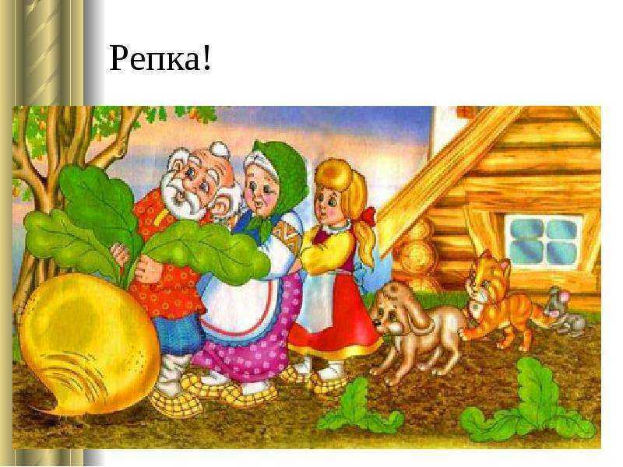

---А теперь отдохнем. Физкультминутка…

Вот мы репку посадили(наклонились)

И водой её полили (имитация движения)

А теперь её потянем (имитация движения)

И из репки кашу сварим (имитация движения)

И будем от репки здоровые и крепкие (показать силу)

-Посмотрите на иллюстрацию и скажите, кто пришёл пятым

Выслушиваются ответы детей

Давайте запишем цифру 5, посчитаем сколько всего персонажей в действии. Кого позвала кошка? (мышку)мышка пришла одна, значит составим какой пример, было

5+1=6,

Как получили число 6, к 5+1 получили 6

Вот такой цифрой (6) записывается число 6

2.1Работа в тетрадях

* 1. Запишите там, где стоит точка цифру 6 и пропишите до конца строки через одну клеточку, слева направо
  2. Теперь кто пойдет и напишет на доске как получили число 6 5+1=6, запишите все это же в тетради, пропустив одну клетку вниз от строчки где писали цифру 6
  3. 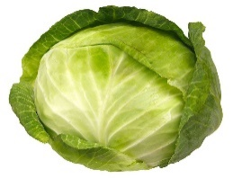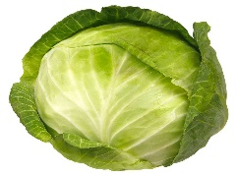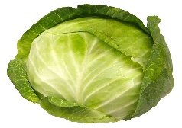

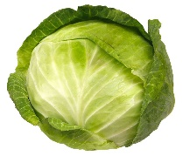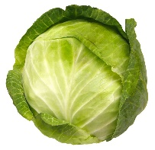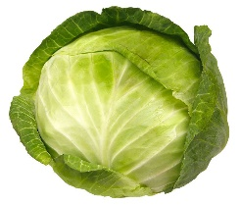

Что это?

Правильно капуста

Сколько здесь кочанов (6)

А как мы сегодня получили число 6

5+1=6

Бабушка из сказки просит нас помочь ей посолить капусту

Поможем?

Помогаем

Физкультминутка

Мы капусту рубим, рубим (ребром ладони по парте стучим)

Мы капусту мнем, мнем (сжимаем и разжимаем кулачки)

Мы капусту солим, солим (движения пальцами)

Мы морковку трем, трем (движения на терке)

-Пробуем капусту. Не пересолили? (пересолили)-

а как можно исправить

-ещё порубить капусты и не соля добавить в миску или чашку.

Молодцы, бабушка благодарит вас за помощь.

-А теперь Дед просит помощи, поможем….

-Спрашивает вас какая из фигур, что есть на наборном полотне напоминает крышу дома

Правильно (треугольник, а сколько углов у треугольника-показываю)

-А какая фигура напоминает стены дома?

Правильно (квадрат, сколько углов у квадрата?)

-А какая фигура напоминает форму репки?

Правильно (круг)

3.Работа по выбору учителя по стр. учебника № 18.

4.Итог урока

С каким числом сегодня познакомились? Кто запомнил как получили число 6? А в какой сказке 6 героев?

Вы сегодня хорошо потрудились. Помогали бабушке, дедушке. А кто помнит, что нужно сделать, если вдруг пересолили капусту?

Молодцы. На этом наш урок закончен.